


Universidad Nacional Autónoma de México
Facultad de Ingeniería

Práctica 04
Sincronización de procesos
Ing. Computación
Sistemas operativos
M.I Edgar Tista García
Elaborado por: Martínez Soto Mariana

La cena de los filosófos
- Descripción
El problema de la cena de los filósofos consiste en un problema de interbloqueos. En una mesa hay 5 filósofos, cada quien tiene un plato de spaguetti / arroz, y un palillo a la izquierda y derecha de cada uno de ellos, los cuales comparten con sus respectivos vecinos. Cada filósofo piensa, siente hambre y come. El reto es mantener a los 5 filósofos con vida, es decir que ninguno muera de hambre.

El problema fue implementado con el concepto de monitor, fue elegido ser desarrollado en Java por las herramientas que el lenguaje ofrece, las cuales permiten un fácil manejo de este problema, haciendo uso de los métodos sincronizados. Esta opción permite la exclusión mutua por lo que garantizamos que solo un filosófo podría entrar a éste, y que por un momento dado, un filósofo conociera los estados de sus vecinos, sin que éstos cambiasen en el mismo instante, y de esa forma al filósofo se le concedieran o no los palillos / tenedores. El detalle que hace la diferencia entre evitar un interbloqueo o no, es el hecho de concederle ambos palillos al filósofo con hambre, ya que de lo contrario sería muy evidente la espera que todos los filósofos (en el peor caso) podrían sufrir. En otras palabras, cuando los vecinos del fílosófo con hambre estuvieran en otro estado que no fuera “COMER” entonces en este instante se le concedía el acceso a ambos palillos, no antes ni siquiera un palillo, podría decirse que el filósofo debe preguntar a sus vecinos si están comiendo para que el pueda usar los utencilios. La solución implementada ya mencionada se basa en [Silberschatz]. Aunque el mismo autor menciona que no es la mejor solución, ya que se puede dar el caso en el que algún filósofo no tenga la oportunidad de comer nunca. Ya que teóricamente un monitor elige al azar los proceso en cola de espera, por lo que no se garantiza tampoco que el que ha estado esperando por más tiempo vaya a ser ele elegido; Cabe la posibilidad de que nunca se elija alguno, de hecho la probabilidad aumenta con respecto a las iteraciones, o al tiempo en que supuestamente dura la cena.

En este ejemplo la región critíca es simulada por los estados, es decir state[i] de cada uno de los filósofos. Solo uno de ellos podría cambiar su estado, a pesar de que no es una variable compartida, su valor afecta a los demás procesos, por lo que es importante proteger esa región pequeña de código. Y para ellos se utlizaron restricciones propias del problema, que se puede ver representado como la sentencia if del método sincronizado test , pero con ayuda de los métodos wait() y notify(), los cuales como vimos en clase, cumplen con la función de señalizar cuando es momento de bloquear un proceso y cuando reanudarlo.
Como tal no hay variables llamadas “palillos /tenedores” porque éstos representan el medio por el cual es posible comenzar a comer, son una indicación, y por ende se convierten en semáforos, pero que al utilizar monitores, pasan a ser parte del mismo como un mecanismo regulador.
- Dificultades
Antes de comenzar fue indispensable tener muy claros los conceptos y diferencias entre mutex, semafóros y monitores, así como su respectivo funcionamiento. Posteriormente el análisis de una solución sin consultar previamente ningún material fue un poco complicado aterrizarlo, sin embargo en una de las referencias se cosideraba una de mis hipotesis, sin embargo no era la más eficiente.

Una de las partes menos claras fue el monitor queue, ya que a pesar de hacer uso de los hilos que aparentemente son concurrentes, al utilizar monitores culmina en un concepto similar a las colas de procesos en el momento justo en que dos o más procesos, hilos o hebras necesitan de un recurso en común. Realizando investigaciones sobre este caso en el que no lograba comprender en qué se basaba el monitor para elegir uno de esos procesos, encontré que se podían utilizar algunos mecanismos para dar preferencias a algunos procesos a pesar de que se encontraran en la misma situación de espera, sin embargo no son muy efectivos y puede que en ocasiones éstas no funcionen como esperamos, estas dos son: asignar tiempos limites a cada proceso para utilizar su recurso (en nuestro caso para que un folosófo comiera por tiempo limitado), o nosotros como programadores darles un peso, sin embargo no los considero muy eficientes, recordando que los casos en masa multiplican los tiempos de ejecución. También se mencionaba que el monitor queue no era precisamente una cola, sino más bien una analogía, y que no había un orden específico de elección, sino que simplemente se garantizaba que solo uno de los procesos solicitantes podría estar dentro, la misma estrcutura de programación implementada por Java (como se mencionó en clase) ya se encargaba por sí misma de verificar este punto. De esta manera entendí que no habría de preocuparme por esta sitacuión, que bien podría llamarse “peor caso” aunque es el más concurrente, ya que estamos hablando de ejecuciones de hilos de forma concurrente, ya que no importaba el orden, simplemente el mismo mecanismo del monitor evitaría la modificación de los datos por dos procesos al mismo tiempo.
Había considerado tomar en cuenta dos posibles alternativas para hacer más eficiente el proceso, sin embargo al analizarlas no era lo suficientemente buenas. La primera consistía en asignarles prioridades a los procesos y de esa forma “garantizar” que se ejecutarían todas al menos una vez. Pero si implementaba esa estrategia, debía escoger al menos cuál de esas prioridades debía ser la primera, y si lo hacía al tener prioridades “fijas” solo dos procesos no quedarían en espera eterna (1 y 2). Pero si intentaba cambiarla de fija a variable sería algo complicado, aunque solo podría tener un filósofo en toda la cena en el estado comiendo, y se convertiría en un proceso ineficiente; La segunda se trataba de asignarles tiempos de ejecución a los procesos, pero el problema es que el concepto de monitor, como mencioné antes, no respeta la secuencia de acceso, y tampoco nos garantiza nada seguro. Por esa razón decidí seguir la solución que presentaba el libro, para fines ilustrativos con los conceptos teóricos.

- Evidencias
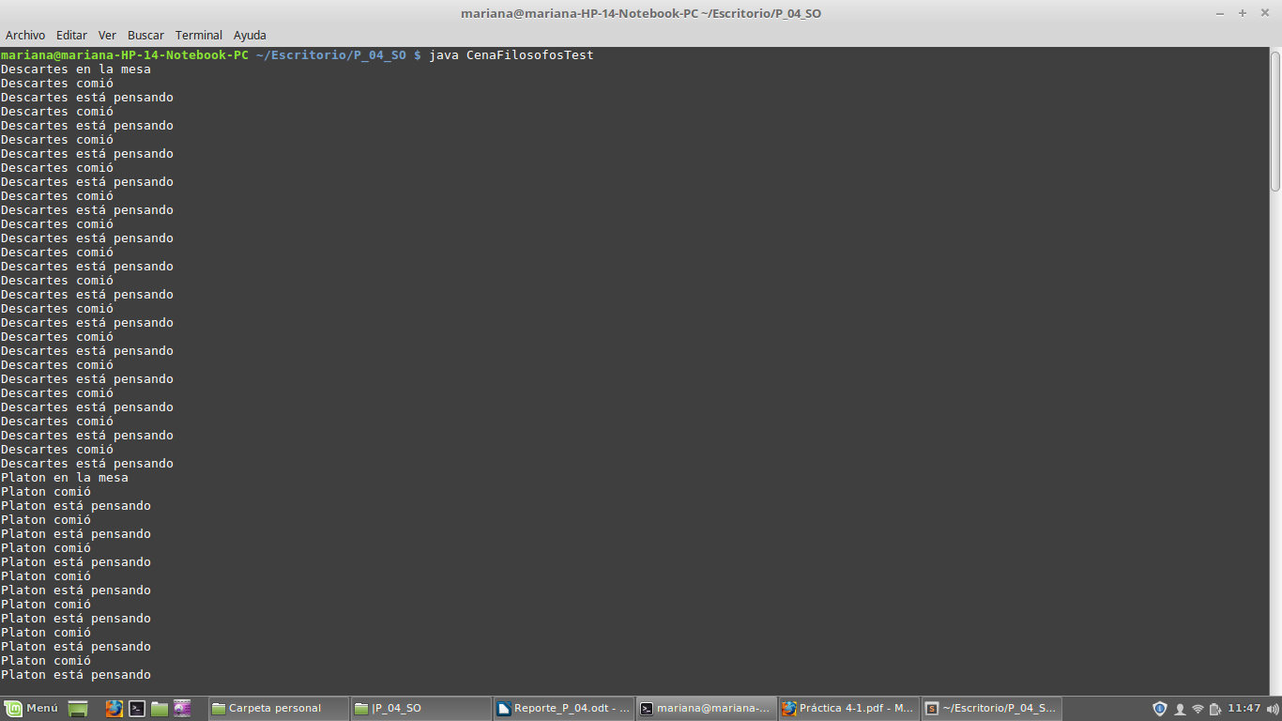

Existen ocasiones en las que un filósofo come menos, a veces Hannah, otras Sócrates. Las probabilidades aumentan con el número de iteraciones, en nuestro caso únicamente fueron 20.

El barbero durmiente

- Descripción
El problema del barbero domilón se trata de un barbero que atiende clientes siguiendo las siguientes reglas:
- Cuando no hay clientes, el barbero se duerme
- Hay 5 asientos en el local
- Si un cliente llega y todas las sillas están ocupadas debe irse
- Si un cliente llega y no hay nadie, es atendido
- Si un cliente llega y el barbero está ocupado, debe esperar
La solución fue basada en la que se muestra en [Tanenbaum].
En esta ocasión se recurrió al uso de los dos tipos de semáforos: binarios y contadores. A pesar que existen diferencias entre semáforos mutex y binarios, por esta ocasión lo seguiré llamando mutex, porque fue el tipo de dato del que hice uso.

Fue importante implementar 3 semáforos: clientes, barbero y uno llamado mutex, o cerrojo también sería adecuado. El primero es un contador, y es vital para el funcionamiento ya que es el indicador que proporciona al barbero la señalización de cuando debería dormirse (bloquearseo esperar) y despertar para atender a los clientes (continuar y decrementar el semáforo); El segundo es de suma importancia para los procesos clientes, porque a ellos se les debe indicar cuando esperar (bloquearse) y cuando poder pasar a recibir su corte de pelo. Como solo hay un barbero, solo puede pasar cliente uno por uno;
Y el tercero es un mutex que sirve para proteger la región crítica, que es representada por la variable num_clientes. Adicionalmente se hizo uso de una variable ‘counter’, ésta la explicaré más a detalle en la sección de dificultades y por qué surgió la necesidad de utilizarla.

El barbero consume cualquiera de los clientes que está en espera, no hay un orden en especial, la variable que se imprime es únicamente el número de clientes restantes. Pero al momento que un cliente está en espera, solo necesita un post() por parte del barbero, pero solo uno se ejecutará si es que exiten más esperando. El barbero seguirá activo mientras haya clientes, ocupará el mutex para consumir un cliente e indicar que está diponible, lo que se traduce como que el cliente ha sido llamado por el peluquero, y ahora sale de la cola de espera. Después renuncia al mutex porque ha modificado la RC.

Cuando un cliente quiera entrar a la “cola de espera”primero debe solicitar el mutex, para evitar colisiones y asegurar que no habrá modificaciones que puedan afectar la región crítica por parte de otros procesos, pero su acceso no garantiza el corte de pelo, ya que primero debe pasar por un filtro, y es que deben existir asientos libres (se implementa con el uso de if-else), siendo que si ya hay tantos clientes como sillas en el local, la persona debe abandonar el lugar sin haber podido modificar la región crítica. Pero si hay lugares disponibles, entonces se le permite modificar el número de clientes (que va de la mano con el semáforo clientes, y sirve para obtener el valor, dado que con el semáforo no se podría) y se realizar un signal al semáforo contador(una adición) para después dejar libre el acceso a otra modificación, y posteriormente preguntar si el barbero se encuentra desocupado y poder continuar, o esperar a su llamado.

En esta versión, solo un cliente se ejecuta una vez, es por ello que se crean varios de estos procesos para simular la variedad, mientras que el barbero solo es uno, pero está en constante revisión, así que solo se crea un proceso barbero, pero que está siempre activo durante la ejecución del programa.

Como resultado, en la salida del programa, tras varias ejecuciones, hay caso en los que los clientes llegan todos juntos, así pues como se ocupan los primeros 5 lugares, los demás no alcanzan lugares y deben marcharse, es por esta razón que se imprimen los mensajes “Se fue un cliente”; Otras veces los clientes pueden llegar uno por uno, y así todos pueden ser atendidos. El número de clientes se mantendrá igual dado que cuando un cliente se marche, el próximo en llegar será el cliente 1, y así sucesivamente; Otra de las alternativas en las salidas, es que se ocupen los primeros 5 lugares, y posteriormente vayan soclicitando uno por uno su corte de pelo los restantes 5.

- Dificultades
Las salidas en un principio eran confusas, ya que tenía que hacer modificaciones al ciclo while, para que no esperara eternamente un procesos que ya no iba a llegar. Si la condición era únicamente que los clientes era mayor a cero, ocurría un problema de espera con los clientes, porque al llegar 5 clientes que ocupaban los lugares, eran atendidos, y el número de clientes volvía a ser 0, sin embargo luego arrivaban los 5 restantes, y el barbero ya no se ejecutaba porque había cumplido su condición, por lo que éstos últimos clientes quedaban esperando por un servicio que ya no les sería concedido.
Por esta razón decidí apoyarme de otra variable, que si bien no afectaría ni sería parte de la región crítica, ayudaría al barbero cuando parar de esperar. Esta variable decrementa todos los clientes que ha pasado, los atendidos y los que se fueron, es decir que decrementa una unidad cuando alcanza lugar y cuando no pudo, para que al momento de verificar la condición while, ésta verifique que relmente han pasado todos los clientes por su local, y que ya no haya en espera. Por esta razón tanto en if y else de la función cliente del hilo con ese nombre, se decrementa el valor del counter. Al igual que num_clientes ésta es parte de la región crítica, para evitar problemas cuando dos procesos pudieran restar al mismo tiempo la variable, se puede evitar errores solo agregandola dentro del mutex.
- Evidencias
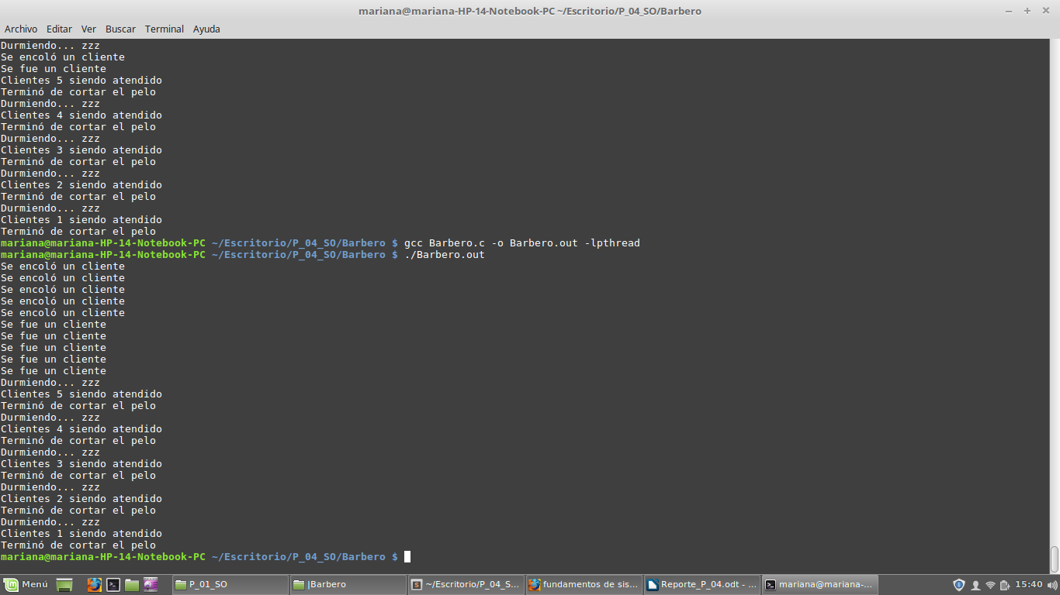
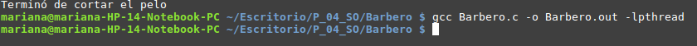
Como se mencionó, pueden existir distntintas posibilidades, desde que los clientes lleguen uno por uno, o lleguen al mismo tiempo los 10 y solo 5 alcancen lugar.
Este ejercicio se ilustra precisamente con 10 clientes y 5 sillas, para observar que sucede con los que no alcanzan lugar, pero se puede implementar con n sillas y n+1 clientes.

Lectores Escritores

- Descripción
El problema de los lectores y escritores consiste en evitar inconsistencias en la información de una base de datos, cuyos procesos pueden ser lectores y escritores (modificadores de la información), además de evitar interbloqueos. Así que hay que buscar un algoritmo que lo resuleva.
La solución a este ejercicio se basó en la que está planteada en [Tanenbaum].
El autor mencionaba que podríamos asignarle siempre la mayor prioridad a los procesos lectores, pero que era muy posible que el proceso escritor nunca se ejecutará debido a la alta demanda de los lectores, eso sucede en la vida real en cualquier base de datos, entre más grande más procesos lectores es posible que existan. Así que una solución, aunque no la más eficiente, podría tratarse de asignarle prioridad a un proceso escritor que ya se encontraba esperando ante los procesos lectores recién llegados. Definitivamente el escritor deberá esperar un poco, pero ya podrá ejecutarse en algún momento.
En este ejercicio la región crítica está dada por RC, que es un contador de lectores.
RC estará oscilando entre 0 y 1, ya que dentro del mismo método del lector aumenta y decrementa este valor, lo cual permitirá, con ayuda de los if rc==0 / if==1, despojarse o solicitar el semáforo de la base respectivamente y así tornar tiempos con la solicitud del escritor. Es importante destacar la diferencia entre los dos usos de los semáforos implementados, ya que uno de ellos, el que llamé bd, hace referencia al acceso de la base de datos, ya sea que un proceso quiera ver la información o que el escritor necesite actualizarlo; Para ellos la variable “info” representa la información. El otro semáforo es mutex, y solo es utilizado entre procesos lectores para evitar inconsistencias en la cuenta de proc. que se ecuentran leyendo actualmente.
Todos estos semáforos y variables, forman parte de la clase BD, Base de Datos, ya que son variables compartidas entre ambos tipos de proceso, como son privados y por seguridad no se pueden acceder directamente se hace uso de método publicos, que además permiten las implementación de los métodos propios de la clase Semaphore, que son acquire() y release().
Por otra parte en el archivo LectorEscritor se almacenan las clases Lector y Escritor las cuales mandan llamar por medio de sus respectivos objetos tipo BD los métodos, esperando o desbloqueándose según sea necesario. Para el caso del lector es necesario solicitar el cerrojo para poder avisar que hay un lector leyendo, dentro de ésta sección se pregunta si es el primer lector actual para que se le oriente a pedir permiso de acceso a la base, la cual no será concedida si ésta cerrojo lo posee en ese momento un escritor, sino hasta que haya terminado su actualizción y de ésta forma al continuar se mostrará el valor actualizado una vez liberado el cerrojo mutex. Mostrado el valor, se volverá a solicitar el cerrojo para decrementar le valor, ya que ese proceso no leerá más la base, y ahora como es el último debe desbloquear el acceso a la base para que si un proceso escritor esté en espera lo tome. Cabe descatacar en este punto que se libera primero (si es que es el último lector) el acceso a la base antes que el cerrojo, esto garantiza que aunque haya lectores esperando, como no se les ha podido conceder el cerrojo, no pueden entrar a la base y por ende se le de preferencia al escritor que a los lectores.
Por otro lado, el escritor solo espera que se le otorgue el acceso a la base para poder actualizarla y liberar el candado después.

- Dificultades
Posiblemente una de las dificultades fue relacionar la sintaxis del lenguaje elegido y la solicuón del problema. Además de entender el algoritmo de solución del problema, ya que al principio no me era claro como es que se podría dar acceso a un escritor únicamente cuando el valor de rc fuera 0. Después entendí que se alternarían las lecturas entre lectores y que ello permitiría el paso de un escritor, ya que nos lectores no podrían aumentar la variable al mismo tiempo, y sería muy poco probable que un lector aumentara la cantidad consecutivamente después de otro, ya que inmediatamente el mismo lector vuelve a solicitar el mutex.
- Evidencias

En este ejercicio solo hay 10 escritores y 20 lectores, por lo que el número más alto que podría actualizarse la variable info es de 100.
Se mandan a dormir los hilos, para ver con más calma los resultados.
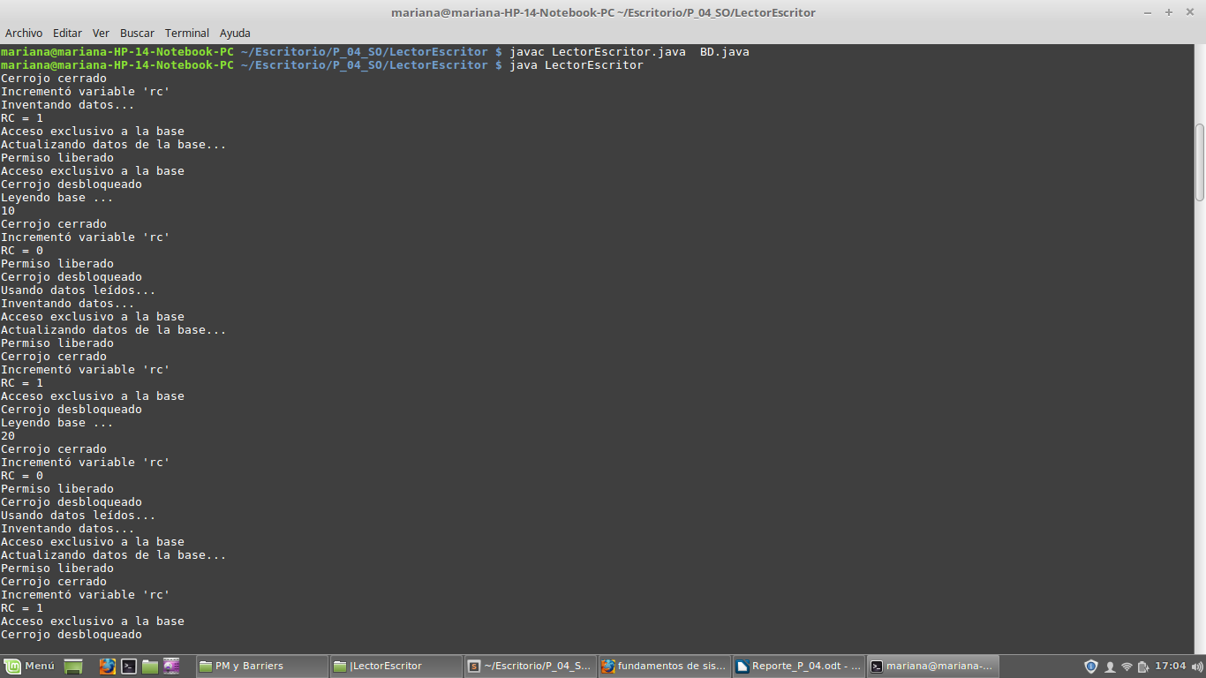

Conclusiones
Durante el desarrollo de la práctica fue indispensable tener muy claros los conceptos de semáforos, mutex y monitores, con sus respectivas diferencias. Por ellos antes de comenzar a siquiera leer los problemas, mi primera tarea fue leer más sobre estos mecanismos y señalamientos. Fue un poco complicado comprender la diferencia entre semáforos binarios y los mutex, a pesar de que los dos son muy similares existen sutiles diferencias entre ambos, ya que uno es un señalamiento y el otro un mecanismo de bloqueo, aunque entiendo que pueden ser implementados de la misma forma ya que solo toman valores de 0 y 1. Aunque creo que la diferencia que destaca más, es que uno es un entero y el otro un objeto. Y en ocasiones me preguntaba si sería correcto recurrir al uso de los mutex en lugar de los semáforos binario y viceversa. Otro punto que al principio no era claro, fue el concepto de monitor, que menioné durante la práctica, y me preguntaba como es que el monitor escogía de la cola de procesos, el siguiente, situándome en el peor caso, pero que en realidad era el caso que trataba de implementar, en que dos o más procesos exactamente iguales llegaran justo al mismo tiempo en busca del mismo recurso. Entonces leí que en realidad este mecanismo (monitor) no tenía un verdadero orden para escogerlos, sino que era totalmente al azar y que en los casos de los lenguajes que ya los tienen desarrollados integraban este concepto, únicamente garantizando que solo uno estaría dentro del monitor, pero no cual de ellos. Y que a pesar de que se podrían usar mecanismos como la prioridad o el tiempo entre procesos, de igual forma no había nada garantizado (con respecto al orden) y podrían ser respetados por el monitor o no.
Al principio también fue un poco confuso comenzar a programar con hilos, ya que no es lo mismo tener un programa hecho e investigar como funciona, que crearlo desde 0 con un problema totalmente nuevo. Además que me costó trabajo imaginarme la solución de estos problemas, es por ello que tuve que recurrir a soluciones propuestas por los libros que se encuentran en la bibliografía.

La principal ventaja que veo de Java sobre C es que ya tiene incluido en su API al monitor, y no es realmente complicado hacer uso de éste. Sobre todo porque con el método sincronizado tenemos un apoyo que nos garantiza individualidad dentro de éste. Además que debido a su paradigma orientado a objetos, en lo personal no se me dificulta demasiado visualizar la solución de un problema como es el de este caso que utliza hilos. Sin amebargo, considero que si me obligo a implementarlo en C me vería obligada a conocer realmente el trabajo dentro de la caja negra y de algún modo me beneficiaría tanto para concoer el mecanismo debajo de la caja negra como un buen reto para mejorar mi habilidad en cuanto a solucionar un problema se refiere.

Bibliografía
[Silberschatz] Fundamentos de Sistemas Operativos. Abraham Silberschatz, Greg Gagne, Peter Baer Galvin. 2006. Ed. 7. McGrawHill Interamericana de España.
[Tanenbaum] Sistemas Operativos Modernos. Andrew S. Tanenbaum. 2003. Ed 2. PrenticeHall.

